

**TRABAJO FINAL**

**APLICACIONES OPEN SOURCE**

**Profesor:** García Ríos, Emilio Rafael

**Sección:**  WS51

**Carrera:**  Ingeniería de Software

**Ciclo:** 201901     

**Integrantes:**

**u201710061**Miramira Morales, Bryan Antony

**u201711033**Pinillos Zenteno, Jose Sebastian

**u201710947**Pizarro Llanos, Cesar Alejandro

**u201710070**Salgado Sánchez, Juanelv Alessandro

Contenido

1. Introducción de la empresa 3

2. Diagrama de casos de uso de negocio 3

2.1. Diagrama de análisis de negocio 3

2.2. Proceso de negocio (BPMN) 4

Proceso de solicitud de viaje 4

Proceso de ejecución de viaje 6

3. Requisitos 8

3.1. Reglas de negocio 8

3.2. Requerimientos funcionales 9

3.3. Requerimientos no funcionales 10

3.4. Historias de usuario 11

4. Análisis-Diseño 15

4.1. Diagrama de entidades 15

4.4. Diagrama entidad-relación 16

4.5 Prototipos……………………………………………………………………………………….17

# **1. Introducción de la empresa**

UPC Ride es una organización que ofrece a los alumnos de la Universidad Peruana de Ciencias Aplicadas la posibilidad de conectarse mediante el proceso de transporte privado.

Es una idea que se genera a partir de la necesidad que los alumnos presentan a la hora de movilizarse desde sus casas hasta su centro de estudios, o viceversa, en especial aquellos que no cuentan con movilidad particular o la distancia se convierte en un problema para la organización de su tiempo.

Sumado al beneficio de transporte, los alumnos pasajeros cuentan con la oportunidad de expandir su círculo social al contactar con alumnos que desempeñan el papel de conductor registrándose junto con otros alumnos en un mismo viaje.

# **2. Diagrama de casos de uso de negocio**

## **2.1.** **Diagrama de análisis de negocio**

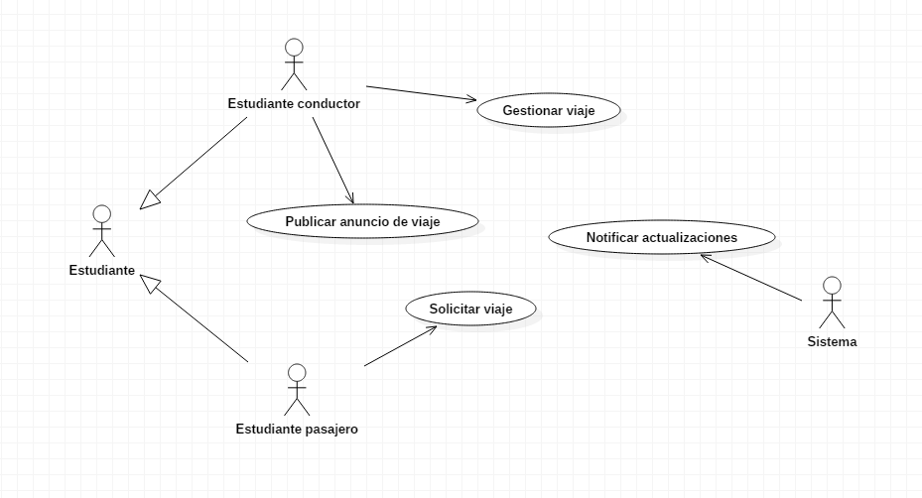

## **2.2. Proceso de negocio (BPMN)**

### **Proceso de solicitud de viaje**

El proceso de solicitud de viaje de UPC RIDE inicia cuando un estudiante visualiza un anuncio que se adapta a sus necesidades. Esta consulta el anuncio y el sistema le muestra la información del conductor y la ruta establecida para el viaje. Si el usuario está conforme con la ruta, el conductor y la hora de partida o llegada, entonces este establece un punto de recojo y envía la solicitud al conductor. El sistema notifica al conductor sobre la nueva solicitud. Este evalúa el punto de recojo y determina si es aceptada o no. Si es aprobada entonces confirma la solicitud, de lo contrario, el sistema notifica al usuario solicitante con un mensaje de “Solicitud no aceptada”, detallando el motivo. En el primer caso, el sistema notifica al solicitante sobre la confirmación de la solicitud y se le añade a la lista de pasajeros del viaje; con lo cual terminaría el proceso. En el segundo caso, si el estudiante solicitante quiere escoger otro punto de recojo, lo establece y vuelve a enviar la solicitud. Si no quiere que sea así y quiere optar por otro conductor que acepte su punto de recojo, entonces vuelve a visualizar los anuncios y busca uno que le sirva. De no optar por alguna de estas opciones, se termina el proceso.

### https://lh6.googleusercontent.com/uOyLAqd525ySr2luHKbrcOROIwIMJjDKpOKmbBBCeDe7BGMyK1dzgoiaeEnW9duGmApcGwpdCqjFjUuZ4OAVzy7RqCWhmvhzbIbzfeksa-hXgNBixbCmfAg-5sEt7ztzBuN5E4iZ **https://lh5.googleusercontent.com/hzBnMONNifs0MCPnokGcKbyzWtwlrXfF-0g8eqXv3yz89AM9QTAVa1j8uMpb6wz0bHQsx3N2rh6DoHDtSBnxIIDI9xDw5o-ZmxYvzFlH4xjGbBq5FxIMthiwkLgcPQcFkjsw1143Proceso de ejecución de viaje**

El proceso de ejecución de un viaje en UPC Ride empieza cuando el conductor inicia el viaje en la aplicación. Luego, el sistema actualiza el estado del viaje a “En ejecución” y notifica al usuario pasajero. Este hace un seguimiento del conductor y visualiza si se está cerca o no al punto de recojo. Una vez cerca, el usuario se encuentra con el conductor y sube al vehículo. Acto seguido, el conductor actualiza la lista de pasajeros actuales. De no completarse, seguirá recogiendo pasajeros hasta que la lista esté completa. Finalmente, el proceso termina con el conductor llegando al punto de destino.

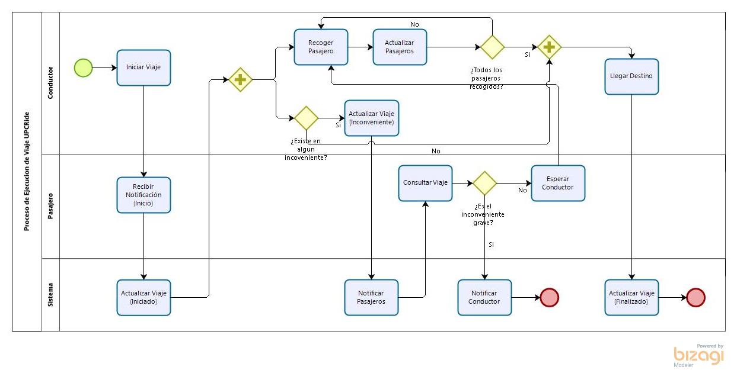

# **3. Requisitos**

## **3.1. Reglas de negocio**

|  |  |
| --- | --- |
| **Código** | **Descripción** |
| **RN01** | Se puede solicitar un servicio de colectivo si la diferencia de tiempo entre la hora de salida y la hora de solicitud no es mayor a 48 horas. |
| **RN02** | El administrador solo puede bloquear a un conductor si, a partir de las 5 reseñas, el 60% de sus reseñas son negativas o si en su primer viaje tiene una calificación de 0 por sus clientes. |
| **RN03** | Las reseñas se habilitarán una vez que el conductor actualice el estado del viaje a “Finalizado”. |
| **RN04** | El pasajero solo puede realizar una reseña por viaje. |
| **RN05** | El conductor puede actualizar el estado del viaje a “En curso” desde 5 minutos antes de la hora establecida. Si el conductor quiere salir más temprano, deberá notificar a los pasajeros registrados con anticipación. |
| **RN06** | El conductor solo podrá confirmar solicitudes mientras la cantidad de estas no supere el número de vacantes establecido con anterioridad. |
| **RN07** | El estudiante podrá solicitar un viaje solicitado previamente y rechazado por el conductor, siempre y cuando no se haya alcanzado el límite de pasajeros. |
| **RN08** | El conductor tiene la potestad de rechazar una solicitud de viaje si este considera que el punto de encuentro establecido por el estudiante solicitante cambie significativamente el rumbo del viaje o si afecta a la hora de llegada al destino. |
| **RN09** | El conductor puede editar un viaje que contenga estudiantes registrados como pasajeros siempre y cuando sea con 1 día de anticipación y que se llegue a un acuerdo entre ellos. |
| **RN10** | El estudiante tendrá la opción de escribir una reseña y calificar un conductor si y solo si a realizado un viaje con él con anterioridad y solo se podrá realizar una valoración por viaje. |
| **RN11** | El conductor solo podrá cancelar un viaje siempre y cuando sea antes de que este comience y se les notifique a todos los pasajeros registrados con un motivo aceptado por ellos. |
| **RN12** | El conductor podrá eliminar un viaje publicado si no tiene pasajeros registrados. |
| **RN13** | El conductor puede realizar las funciones de un estudiante registrado como pasajero, pero no viceversa, es decir, un pasajero no podrá publicar viajes ni gestionarlos. |
| **RN14** | El estudiante tiene que haber iniciado sesión para poder usar la aplicación. |

## **3.2. Requerimientos funcionales**

|  |  |
| --- | --- |
| **Código** | **Descripción** |
| RF01 | El sistema le permitirá al estudiante registrarse como conductor o pasajero. |
| RF02 | El sistema le permitirá al estudiante registrarse con su usuario UPC, correo de la institución y una contraseña. |
| RF03 | El sistema le permitirá al estudiante registrarse con sus datos personales |
| RF04 | El sistema les permitirá a los conductores registrar su licencia de conducir y links de contacto a Facebook y WhatsApp. |
| RF05 | El sistema les permitirá a los conductores registrar los datos del auto que se va a utilizar. |
| RF06 | El sistema le permitirá al estudiante visualizar los viajes publicados por los conductores. |
| RF07 | El sistema le permitirá al estudiante buscar viajes a través de filtros: distrito, sede, hora de partida o de llegada, punto de partida o de destino, fecha y tipo de viaje (entrada/salida). |
| RF08 | El sistema le permitirá al estudiante visualizar los viajes filtrados. |
| RF09 | El sistema le permitirá al estudiante consultar los viajes publicados. |
| RF10 | El sistema le permitirá al estudiante, previa consulta, visualizar más información como datos y número telefónico del conductor, links de contacto, promedio de calificaciones del conductor, reseñas y la opción de solicitar un viaje. |
| RF11 | El sistema le permitirá al estudiante registrar un itinerario con horas de entrada y de salida de la universidad para todos los días de la semana. |
| RF12 | El sistema le permitirá al estudiante conductor publicar un anuncio de viaje. |
| RF13 | El sistema le permitirá al estudiante conductor ingresar los datos necesarios de su publicación antes de publicar. |
| RF14 | El sistema le permitirá al estudiante solicitar un viaje. |
| RF15 | El sistema le permitirá al estudiante establecer un punto de encuentro cuando vaya a solicitar un viaje. |
| RF16 | El sistema le permitirá al conductor visualizar las solicitudes de los estudiantes por viaje. |
| RF17 | El sistema le permitirá al conductor ingresar un mapa facilitado por Google Maps para representar la ruta a seguir del viaje cuando haga una publicación. |
| RF18 | El sistema le permitirá al estudiante visualizar los viajes solicitados, sean aceptados o rechazados. |
| RF19 | El sistema añadirá automáticamente a la lista de pasajeros de un viaje a los estudiantes cuyas solicitudes fueron confirmadas. |
| RF20 | El sistema les permitirá a los estudiantes solicitar nuevamente un viaje rechazado. |
| RF21 | El sistema le permitirá al estudiante escribir una reseña a un conductor con quien haya realizado un viaje. |
| RF22 | El sistema le permitirá al estudiante calificar a un conductor con quien haya realizado un viaje. |
| RF23 | El sistema le permitirá al conductor actualizar el estado de un viaje a “En curso” o a “Finalizado”. |
| RF24 | El sistema le permitirá al conductor visualizar la lista de pasajeros registrados de un viaje en ejecución. |
| RF25 | El sistema le permitirá al conductor actualizar el estado de los pasajeros de “Por recoger” a “En el viaje”. |
| RF26 | El sistema enviará notificaciones al estudiante acerca de la información del viaje (estado del viaje, tiempo estimado para llegar al punto de encuentro, tiempo estimado para llegar al destino, inconvenientes, etc.). |
| RF27 | El sistema le permitirá al estudiante visualizar su perfil. |
| RF28 | El sistema le permitirá al estudiante iniciar sesión con su usuario y contraseña. |
| RF29 | El sistema le permitirá al estudiante cerrar sesión. |

## **3.3. Requerimientos no Funcionales**

|  |  |
| --- | --- |
| **Código** | **Descripción** |
| RF01 | Los usuarios deben familiarizarse completamente con la aplicación después de su segundo uso como máximo. |
| RF02 | La aplicación almacenará toda la información en una base de datos gestionada con MySQL Workbench. |
| RF03 | La aplicación se va a desarrollar en el entorno de desarrollo IntelliJ IDEA y utilizando Spring Framework y Gradle para el despliegue del API REST y la gestión de las dependencias. |
| RF04 | La estructura de la aplicación se realizará con el patrón MVC (Model View Controller) y DAO (Data Access Object) |
| RF05 | El programa se desarrollará usando el lenguaje de programación Java para el API REST y el framework ReactJs para la interfaz. |
| RF06 | El tiempo de respuesta en la búsqueda de anuncios tiene que ser menor a 0.6 segundos. |

## **3.4. Historias de usuario**

|  |  |  |
| --- | --- | --- |
| **Historia** | **Descripción** | **Criterio de aceptación** |
| **Solicitar viaje** | Como estudiante de la universidad quiero solicitar un viaje realizado por otro estudiante para poder trasladarme desde mi hogar a la institución más rápido y sin miedo a que me pase algo malo. | Dado un estudiante con la necesidad de un viaje, cuando este inicie sesión en la aplicación, podrá visualizar los viajes publicados por los demás estudiantes y filtrarlos según el punto de partida y llegada, la hora y la fecha.  * Dado un estudiante que haya consultado el viaje, cuando este le de a la opción “Solicitar”, establecerá un punto de encuentro en un mapa de Google y escribirá un mensaje al conductor para que posteriormente envíe la solicitud. * Dado un conductor que haya recibido una solicitud de algún estudiante, cuando este evalúe el punto de encuentro establecido dependiendo de que tanto afecte al tiempo de llegada, este aceptará o rechazará la solicitud. |
| **Consultar viaje** | Como estudiante que quiere solicitar un viaje quiero visualizar información sobre el conductor que va a realizar un viaje que requiero para tener mayor seguridad al realizar mi decisión. | * Dado un estudiante que este en la pantalla de inicio de la aplicación donde se visualizan los viajes publicados, cuando este seleccione la opción “Consultar”, deberá visualizar la información del viaje y el mapa de la ruta del viaje junto con datos del conductor: Nombres, apellidos, fotos de su vehículo, código, correo, reseñas y calificación por los usuarios. |
| **Publicar viaje** | Como estudiante que brindará un servicio de colectivo quiero brindarles la información del viaje a los estudiantes para que puedan solicitarlo si satisface sus necesidades. | Dado un estudiante registrado como conductor en la pantalla de inicio de la aplicación, cuando este seleccione la opción “Publicar”, se abrirá un formulario donde se llenarán los datos más importantes del viaje como el punto de partida y de destino, la hora de partida, la hora estimada de llegada, el día y fecha, número límite de personas y una breve descripción. |
| **Registrar cuenta de conductor** | Como administrador quiero que los estudiantes que deseen trabajar como conductores deben registrar la información necesaria para demostrar que están calificados para desempeñar su rol y que son alumnos de la UPC para poder darle la mayor seguridad a nuestros clientes. | Dado un estudiante que quiera registrarse en la aplicación, cuando este seleccione la opción “Regístrate”, se redireccionará a una vista donde escogerá si quiere ser conductor o pasajero.  * Dado un estudiante que quiera registrarse como conductor, cuando seleccione la opción “Conductor”, se le mostrará un formulario donde tendrá que llenar su nombre y apellido, código y correo UPC, una contraseña, su distrito y ubicación, la sede de la UPC donde estudia, su licencia de conducir, número de teléfono y enlace de contacto en Facebook, WhatsApp o cualquier red social para comunicarse con él. Asimismo, tendrá que registrar datos sobre su auto como su modelo, número de póliza, marca y cantidad límite de personas que pueden entrar. |
| **Registrar cuenta de solicitante** | Como administrador quiero que los estudiantes que vayan a solicitar los servicios de colectivo de la aplicación registren la información necesaria para que los conductores y los pasajeros que viajarán con ellos sepan que son alumnos de la UPC para poder mantener la seguridad de los usuarios. | * Dado un estudiante que quiera registrarse para solicitar servicios de colectivo solamente, cuando seleccione la opción “Pasajero”, se le mostrará un formulario donde llenar su nombre y apellido, código y correo UPC, una contraseña, su distrito, la sede de la UPC donde estudia, ubicación, número de teléfono. |
| **Iniciar viaje** | Como estudiante que brindará un servicio de colectivo quiero notificar a los estudiantes que han solicitado mi servicio que ha sido iniciado el viaje para que se encuentren listos a la hora de recogerlos. | Dado un viaje cuya hora de inicio es la hora actual, cuando el conductor seleccione la opción “Mis viajes” en la barra de herramientas del inicio y selección el viaje pendiente que se va a realizar, este podrá seleccionar la opción de “Iniciar viaje” para poder notificarle a los pasajeros que este se ha iniciado. |
| **Finaliza viaje** | Como administrador quiero que el conductor notifique el fin de un viaje para saber que todos los estudiantes han llegado a su destino. | Dado un viaje en curso en donde todos los pasajeros registrados hayan llegado a su destino, cuando el conductor entra “Mis viajes”, este podrá seleccionar la opción “Finalizar viaje” para registrar el término del viaje. |
| **Actualizar estado de pasajero** | Como administrador quiero que los conductores registren a cada uno de los pasajeros que han sido recogidos durante un viaje para poder realizar un monitoreo del viaje y saber que este viaje se ha ejecutado con éxito. | * Dado un viaje en curso, cuando el conductor ingrese a la lista de pasajeros, este deberá seleccionar la opción “Recogido” del pasajero respectivo para notificar el encuentro. |

# **4. Análisis-Diseño**

## https://lh6.googleusercontent.com/sonQp0ebNMGhkm_XXKsqWbXPDJXnwzFCjGCwl5-pgDQCLjrCWWpaGxhsACrnB3x2S1TzveFyDCyBcwbkE6LH7Gnd_M5eBCSPJrg0E6i-lAE1YDF0Gx7yTjhuEy-vhrbryo3aGulo**4.1. Diagrama de entidades**

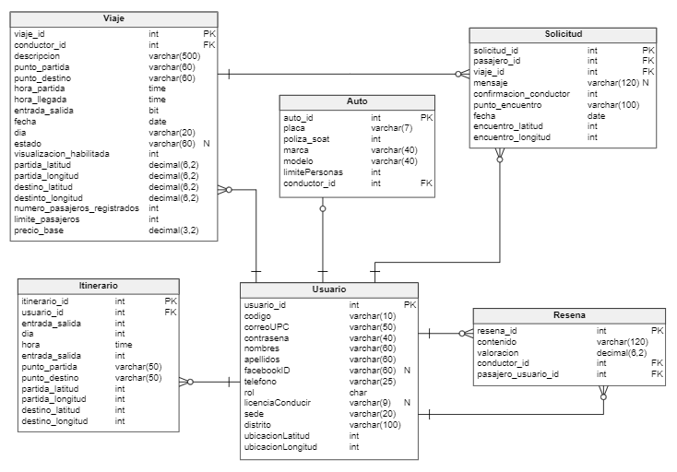**4.4 Diagrama de base de datos**

**4.5 Prototipos**

**Caso de uso: Iniciar sesión**

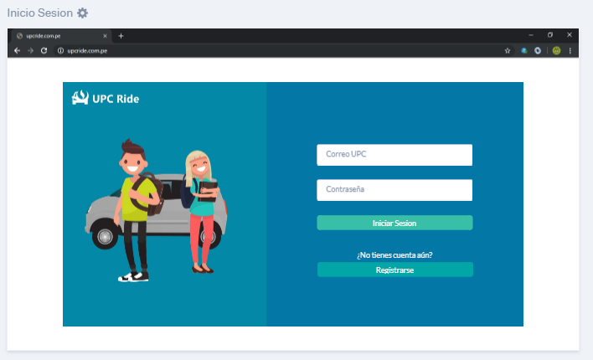

**Caso de uso: Registrar usuario**

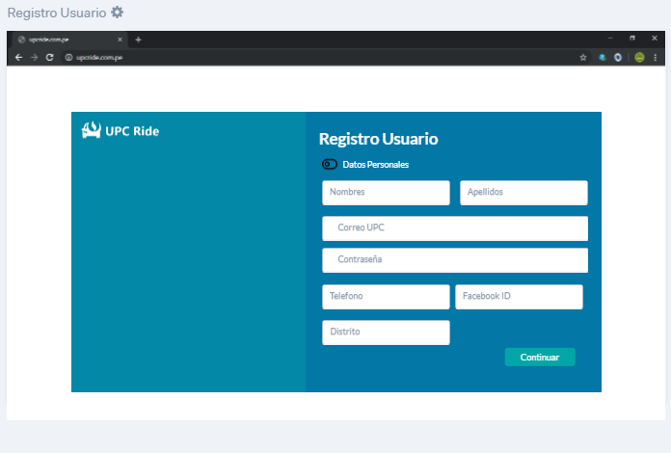

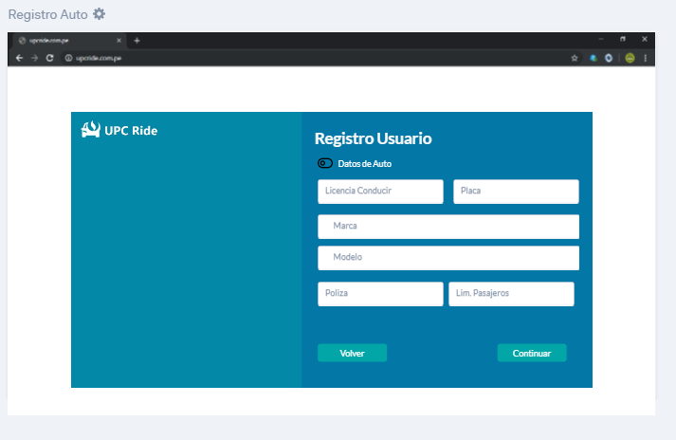

**Caso de uso: Publicar viaje**

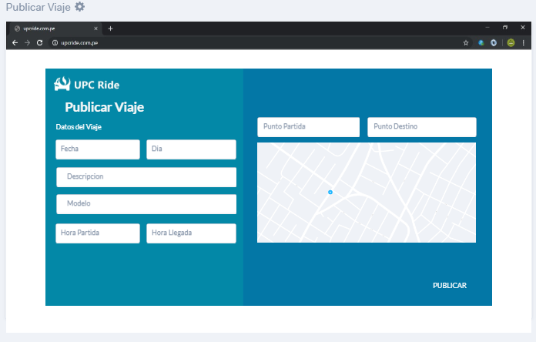

**Caso de uso: Consultar viajes**

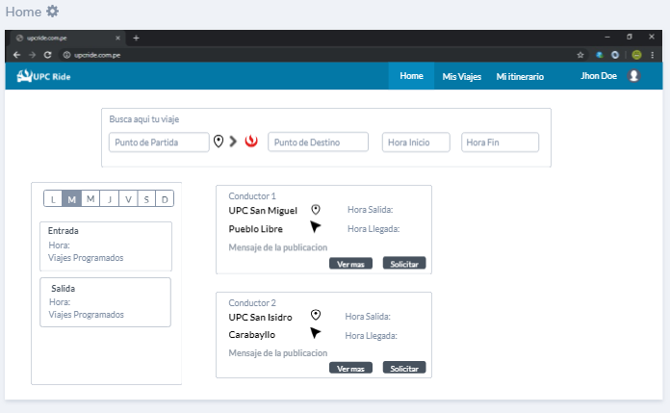

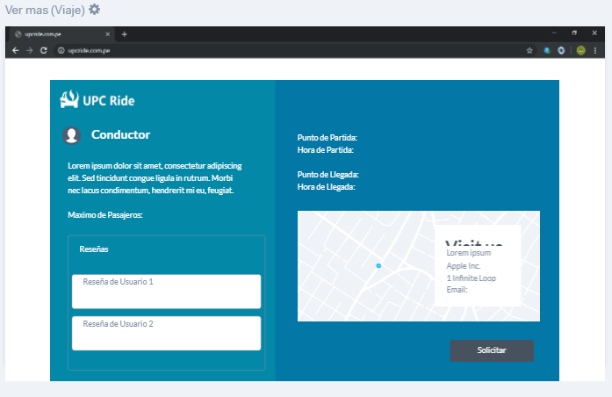

**Casos de uso: Actualizar estado de pasajero y actualizar estado de viaje**

